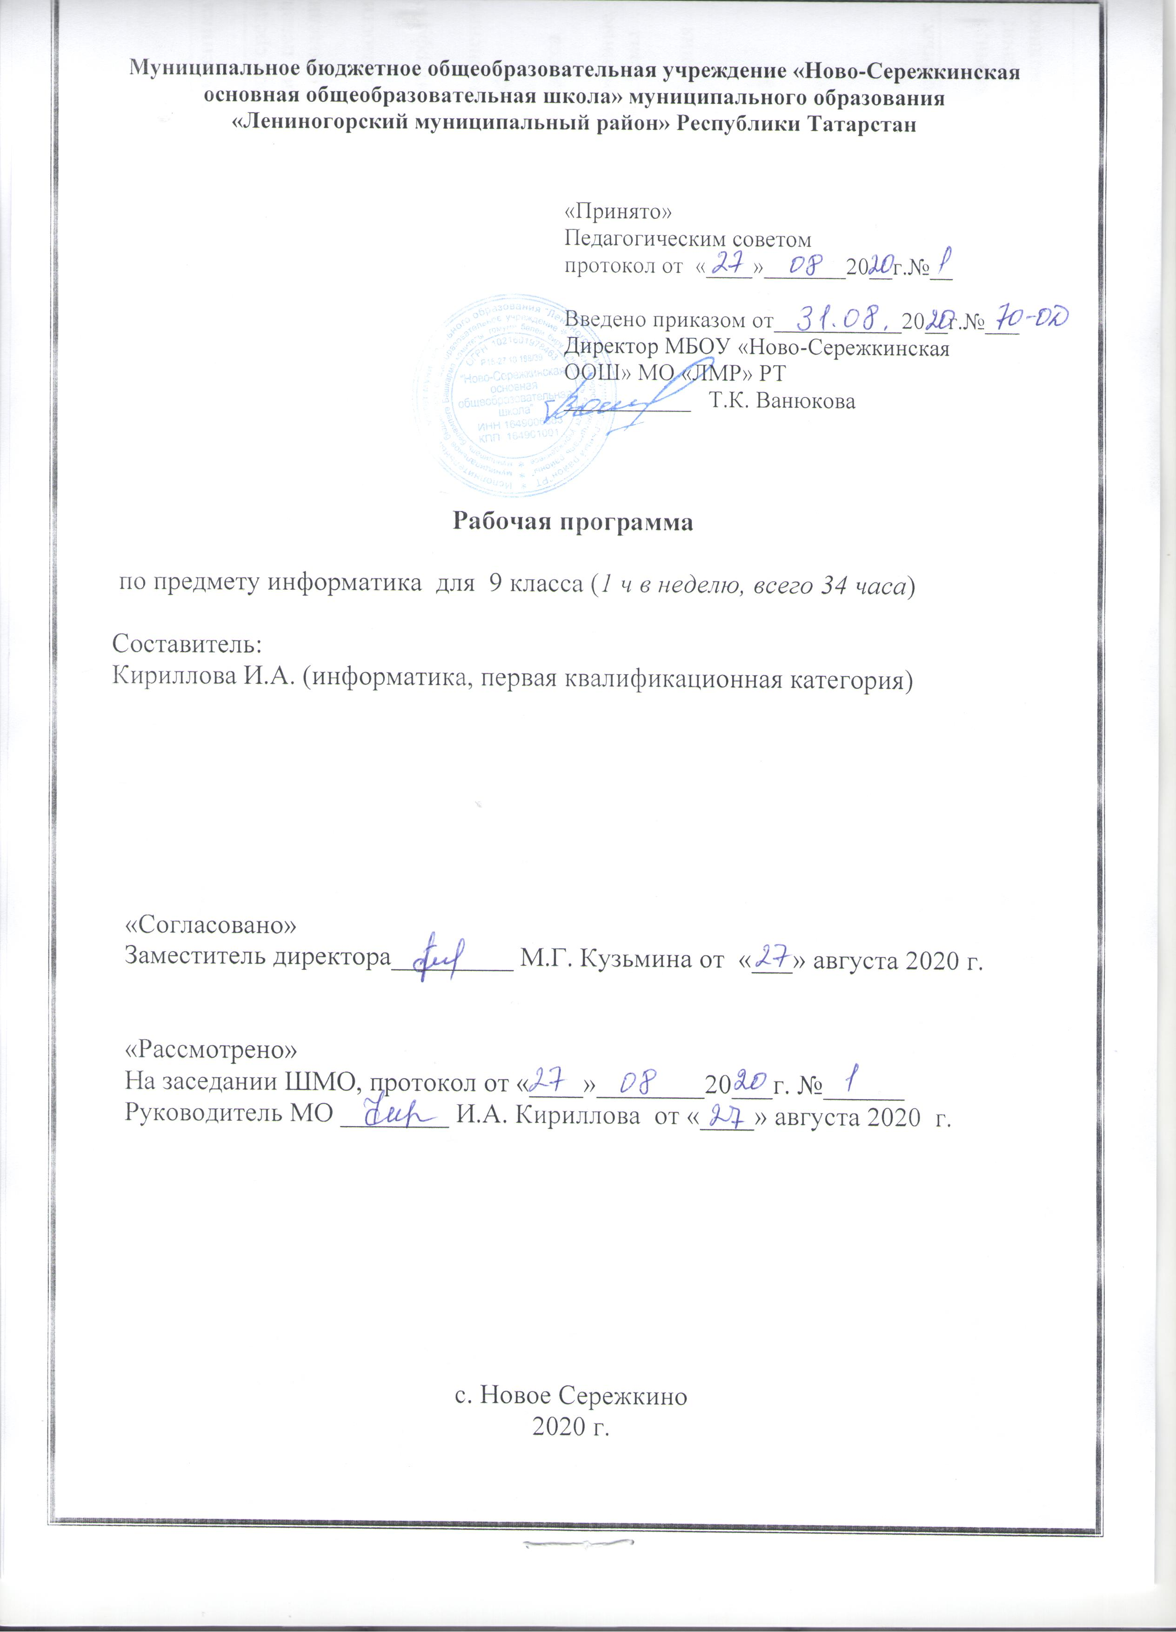
Содержание с определением основных видов учебной деятельности
9 класс (1 час в неделю, всего 34часа)

№ п.п. | Содержание материала | Кол-во часов | Характеристика основных видов деятельности ученика (на уровне учебных действий)
Глава 1. Моделирование и формализация  1.1. Цели изучения курса информатики и ИКТ. Техника безопасности и организация рабочего места.  1.2. Моделирование как метод познания  1.3. Знаковые модели  1.4. Графические модели  1.5. Табличные модели  1.6. База данных как модель предметной области. Реляционные базы данных  1.7. Система управления базами данных  1.8. Создание базы данных. Запросы на выборку данных  1.9. Контрольная работа № 1 «Моделирование и формализация» | Понятия натурной и информационной моделей  Виды информационных моделей (словесное описание, таблица, график, диаграмма, формула, чертёж, граф, дерево, список и др.) и их назначение. Модели в математике, физике, литературе, биологии и т.д. Использование моделей в практической деятельности. Оценка адекватности модели моделируемому объекту и целям моделирования.  Компьютерное моделирование. Примеры использования компьютерных моделей при решении научно-технических задач.  Реляционные базы данных Основные понятия, типы данных, системы управления базами данных и принципы работы с ними. Ввод и редактирование записей. Поиск, удаление и сортировка данных. | 9 | - осуществлять системный анализ объекта, выделяют среди его свойств существенные свойства с точки зрения целей моделирования; оценивают адекватность модели моделируемому объекту и целям моделирования;  - определять вид информационной модели в зависимости от стоящей задачи;  - анализировать пользовательский интерфейс используемого программного средства;  - определять условия и возможности применения программного средства для решения типовых задач;  - выявлять общее и отличия в разных программных продуктах, предназначенных для решения одного класса задач;  - строить и интерпретировать различные информационные модели (таблицы, диаграммы, графы, схемы, блок-схемы алгоритмов);  - преобразовывать объект из одной формы представления информации в другую с минимальными потерями в полноте информации;  - исследовать с помощью информационных моделей объекты в соответствии с поставленной задачей;  - работать с готовыми компьютерными моделями из различных предметных областей;  - создавать однотабличные базы данных;  - осуществлять поиск записей в готовой базе данных;  - осуществлять сортировку записей в готовой базе данных.
Глава 2. Алгоритмизация и программирование  2.1. Решение задач на компьютере  2.2. Одномерные массивы целых чисел. Описание, заполнение, вывод массива  2.3. Вычисление суммы элементов массива  2.4. Последовательный поиск в массиве  2.5. Сортировка массива  2.6. Конструирование алгоритмов  2.7. Запись вспомогательных алгоритмов на языке Паскаль  2.8. Алгоритмы управления. Контрольная работа № 2 «Алгоритмизация и программирование» | Этапы решения задачи на компьютере.  Конструирование алгоритмов: разбиение задачи на подзадачи, понятие вспомогательного алгоритма. Вызов вспомогательных алгоритмов. Рекурсия.  Управление, управляющая и управляемая системы, прямая и обратная связь. Управление в живой природе, обществе и технике. | 8 | - выделять этапы решения задачи на компьютере;  - осуществлять разбиение исходной задачи на подзадачи;  - сравнивать различные алгоритмы решения одной задачи;  - исполнять готовые алгоритмы для конкретных исходных данных;  - разрабатывать программы, содержащие подпрограмму;  - разрабатывать программы для обработки одномерного массива: (нахождение минимального (максимального) значения в данном массиве; подсчёт количества элементов массива, удовлетворяющих некоторому условию; нахождение суммы всех элементов массива; нахождение количества и суммы всех четных элементов в массиве; сортировка элементов массива и пр.).
Глава 3. Обработка числовой информации  3.1. Интерфейс электронных таблиц. Данные в ячейках таблицы. Основные режимы работы  3.2. Организация вычислений. Относительные, абсолютные и смешанные ссылки  3.3. Встроенные функции. Логические функции  3.4. Сортировка и поиск данных  3.5. Построение диаграмм и графиков  3.6. Контрольная работа № 3 «Обработка числовой информации в электронных таблицах» | Электронные таблицы. Использование формул. Относительные, абсолютные и смешанные ссылки. Выполнение расчётов. Построение графиков и диаграмм. Понятие о сортировке (упорядочивании) данных. | 6 | - анализировать пользовательский интерфейс используемого программного средства;  - определять условия и возможности применения программного средства для решения типовых задач;  - выявлять общее и отличия в разных программных продуктах, предназначенных для решения одного класса задач;  - создавать электронные таблицы, выполняют в них расчёты по встроенным и вводимым пользователем формулам;  - строить диаграммы и графики в электронных таблицах.
Глава 4. Коммуникационные технологии  4.1. Локальные и глобальные компьютерные сети  4.2. Как устроен Интернет. IP-адрес компьютера  4.3. Доменная система имён. Протоколы передачи данных  4.4. Всемирная паутина. Файловые архивы  4.5. Электронная почта. Сетевое коллективное взаимодействие. Сетевой этикет  4.6. Технологии создания сайта  4.7. Содержание и структура сайта  4.8. Оформление сайта  4.9. Размещение сайта в Интернете  4.10. Контрольная работа № 4 «Коммуникационные технологии» | Локальные и глобальные компьютерные сети. Интернет. Скорость передачи информации. Пропускная способность канала. Передача информации в современных системах связи.  Взаимодействие на основе компьютерных сетей: электронная почта, чат, форум, телеконференция, сайт. Информационные ресурсы компьютерных сетей: Всемирная паутина, файловые архивы.  Технологии создания сайта. Содержание и структура сайта. Оформление сайта. Размещение сайта в Интернете.  Базовые представления о правовых и этических аспектах использования компьютерных программ и работы в сети Интернет. | 10 | - выявлять общие черты и отличия способов взаимодействия на основе компьютерных сетей;  - анализировать доменные имена компьютеров и адреса документов в Интернете;  - приводить примеры ситуаций, в которых требуется поиск информации;  - анализировать и сопоставляют различные источники информации, оценивать достоверность найденной информации;  - распознавать потенциальные угрозы и вредные воздействия, связанные с ИКТ;  - оценивать предлагаемы пути их устранения;  - осуществлять взаимодействие посредством электронной почты, чата, форума;  - определять минимальное время, необходимое для передачи известного объёма данных по каналу связи с известными характеристиками;  - проводить поиск информации в сети Интернет по запросам с использованием логических операций;  - создавать с использованием конструкторов (шаблонов) комплексные информационные объекты в виде веб-страницы, включающей графические объекты.
Итоговое тестирование |  | 1
Итого |  | 34

Тематическое планирование по информатике 9 класс
Номер урока | Тема урока | §
1. | Цели изучения курса информатики и ИКТ. Техника безопасности и организация рабочего места. | Введение.
Тема Моделирование и формализация
2. | Моделирование как метод познания | §1.1
3. | Знаковые модели | §1.2
4. | Графические модели | §1.3.
5. | Табличные модели | §1.4
6. | База данных как модель предметной области. Реляционные базы данных. | §1.5.
7. | Система управления базами данных | §1.6
8. | Создание базы данных. Запросы на выборку данных | §1.6
9. | Обобщение и систематизация основных понятий темы «Моделирование и формализация». Проверочная работа
Тема Алгоритмизация и программирование
10. | Решение задач на компьютере | §2.1
11. | Одномерные массивы целых чисел. Описание, заполнение, вывод массива. | §2.2
12. | Вычисление суммы элементов массива | §2.2
13. | Последовательный поиск в массиве | §2.2
14. | Сортировка массива | §2.2
15. | Конструирование алгоритмов | §2.3
16. | Запись вспомогательных алгоритмов на языке Паскаль | §2.4
17. | Алгоритмы управления. Обобщение и систематизация основных понятий темы «Алгоритмизация и программирование». Проверочная работа | §2.5
Тема Обработка числовой информации
18. | Интерфейс электронных таблиц. Данные в ячейках таблицы. Основные режимы работы. | §3.1
19. | Организация вычислений. Относительные, абсолютные и смешанные ссылки. | §3.2
20. | Встроенные функции. Логические функции. | §3.2
21. | Сортировка и поиск данных. | §3.3
22. | Построение диаграмм и графиков. | §3.3
23. | Обобщение и систематизация основных понятий главы «Обработка числовой информации в электронных таблицах». Проверочная работа.
Тема Коммуникационные технологии
24. | Локальные и глобальные компьютерные сети | §4.1
25. | Как устроен Интернет. IP-адрес компьютера | §4.2
26. | Доменная система имён. Протоколы передачи данных. | §4.2
27. | Всемирная паутина. Файловые архивы. | §4.3
28. | Электронная почта. Сетевое коллективное взаимодействие. Сетевой этикет. | §4.3
29. | Технологии создания сайта. | §4.4
30. | Содержание и структура сайта. | §4.4
31. | Оформление сайта. | §4.4
32. | Размещение сайта в Интернете. | §4.4
33. | Обобщение и систематизация основных понятий главы «Коммуникационные технологии». Проверочная работа.
Итоговое повторение
34. | Основные понятия курса. Итоговое тестирование.

КТП уроков информатики в 9 классе
Номер урока | Тема урока | § | Дата по плану | Дата по факту
1. | Цели изучения курса информатики и ИКТ. Техника безопасности и организация рабочего места. | Введение. | 5.09
Тема Моделирование и формализация
2. | Моделирование как метод познания | §1.1 | 12.09
3. | Знаковые модели | §1.2 | 19.09
4. | Графические модели | §1.3. | 26.09
5. | Табличные модели | §1.4 | 03.10
6. | База данных как модель предметной области. Реляционные базы данных. | §1.5. | 10.10
7. | Система управления базами данных | §1.6 | 17.10
8. | Создание базы данных. Запросы на выборку данных | §1.6 | 24.10
9. | Обобщение и систематизация основных понятий темы «Моделирование и формализация». Проверочная работа |  | 31.10
Тема Алгоритмизация и программирование
10. | Решение задач на компьютере | §2.1 | 14.11
11. | Одномерные массивы целых чисел. Описание, заполнение, вывод массива. | §2.2 | 21.11
12. | Вычисление суммы элементов массива | §2.2 | 28.11
13. | Последовательный поиск в массиве | §2.2 | 5.12
14. | Сортировка массива | §2.2 | 12.12
15. | Конструирование алгоритмов | §2.3 | 19.12
16. | Запись вспомогательных алгоритмов на языке Паскаль | §2.4 | 26.12
17. | Алгоритмы управления. Обобщение и систематизация основных понятий темы «Алгоритмизация и программирование». Проверочная работа | §2.5 | 16.01
Тема Обработка числовой информации
18. | Интерфейс электронных таблиц. Данные в ячейках таблицы. Основные режимы работы. | §3.1 | 23.01
19. | Организация вычислений. Относительные, абсолютные и смешанные ссылки. | §3.2 | 30.01
20. | Встроенные функции. Логические функции. | §3.2 | 6.02
21. | Сортировка и поиск данных. | §3.3 | 1302
22. | Построение диаграмм и графиков. | §3.3 | 20.02
23. | Обобщение и систематизация основных понятий главы «Обработка числовой информации в электронных таблицах». Проверочная работа. |  | 27.02
Тема Коммуникационные технологии
24. | Локальные и глобальные компьютерные сети | §4.1 | 06.03
25. | Как устроен Интернет. IP-адрес компьютера | §4.2 | 13.03
26. | Доменная система имён. Протоколы передачи данных. | §4.2 | 20.03
27. | Всемирная паутина. Файловые архивы. | §4.3 | 3.04
28. | Электронная почта. Сетевое коллективное взаимодействие. Сетевой этикет. | §4.3 | 10.04
29. | Технологии создания сайта. | §4.4 | 17.04
30. | Содержание и структура сайта. | §4.4 | 24.04
31. | Оформление сайта. | §4.4 | 01.05
32. | Размещение сайта в Интернете. | §4.4 | 8.05
33. | Обобщение и систематизация основных понятий главы «Коммуникационные технологии». Проверочная работа. |  | 15.05
Итоговое повторение
34. | Основные понятия курса. Итоговое тестирование. |  | 22.05

Лист корректировки рабочей программы (календарно-тематического планирования)
2020-2021 учебный год
Предмет Информатика Класс 9 Учитель _Кириллова Ирина Анатольевна_

№ урока | Дата по плану | Дата по факту | Тема | Количество часов |  | Причина корректировки | Способ корректировки
 |  |  |  | По плану | Дано фактически | Причина корректировки | Способ корректировки

Учитель _____________ (_Кириллова И.А.)


